سهند هواساز  اطمینان شما افتخار ما | مشخصات فنی  جت هیتر جت | 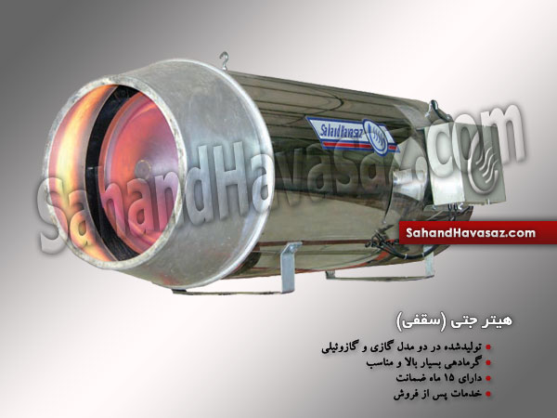
وزن  (کیلو گرم) | فضای قابل گرمایش  (متر مکعب) | میزان مصرف برق  (کیلو وات) | حداکثرمصرف سوخت | ظرفیت هوادهی | مدل
45 | 500 تا 2000 | 24/0 | 5 لیتر (گازوئیلی) | 50.000 | تک موتوره
 |  |  | 6 مترمکعب (گازی)
97 | 1000 تا 4000 | 55/0 | 10 لیتر (گازوئیلی) | 100.000
 |  |  | 12 مترمکعب (گازی)
116 | 1000 تا 4000 | 88/0 | 10 لیتر (گازوئیلی) | 100.000 | دو موتوره
 |  |  | 12 متر مکعب (گازی)

- جت هیتر قابلیت کارکرد در سه حالت گاز، گازوئیلی و دوگانه سوز
- کوره هیتر جت از جنس استیل 304
- قابلیت نصب جت هیتر در ارتفاع یا استفاده به صورت پرتابل قابل حمل
- دسترسی آسان به مجموعه سوخت رسان هیتر جت
- پمپ گازوئیلی Suntec فرانسه (در مدل گازوئیلی و دوگانه سوز)
- استفاده از تابلو PLC یا مکانیکی بسته به نوع سفارش در جت هیتر
- شیر برقی گاز تدریجی کروم شرودر آلمان با قابلیت کارکرد با گاز مایع وگاز شهری
- دارای شعله پخش کن مخصوص جهت ترکیب حداکثر سوخت وهوا (جت هیتر در مدل گازی و دوگانه سوز)

آدرس: تهران، خیابان شهید رجایی، خیابان ستاره، مجتمع یراق بندر، بلوک ب، واحد 15
تلفن: 66752599-021 و 66752596-021
همراه: 09122586618
وب‌سایت: www.SahandHavasaz.com

